PHÒNG GIÁO DỤC VÀ ĐÀO TẠO QUẬN 2  TRƯỜNG THCS BÌNH AN  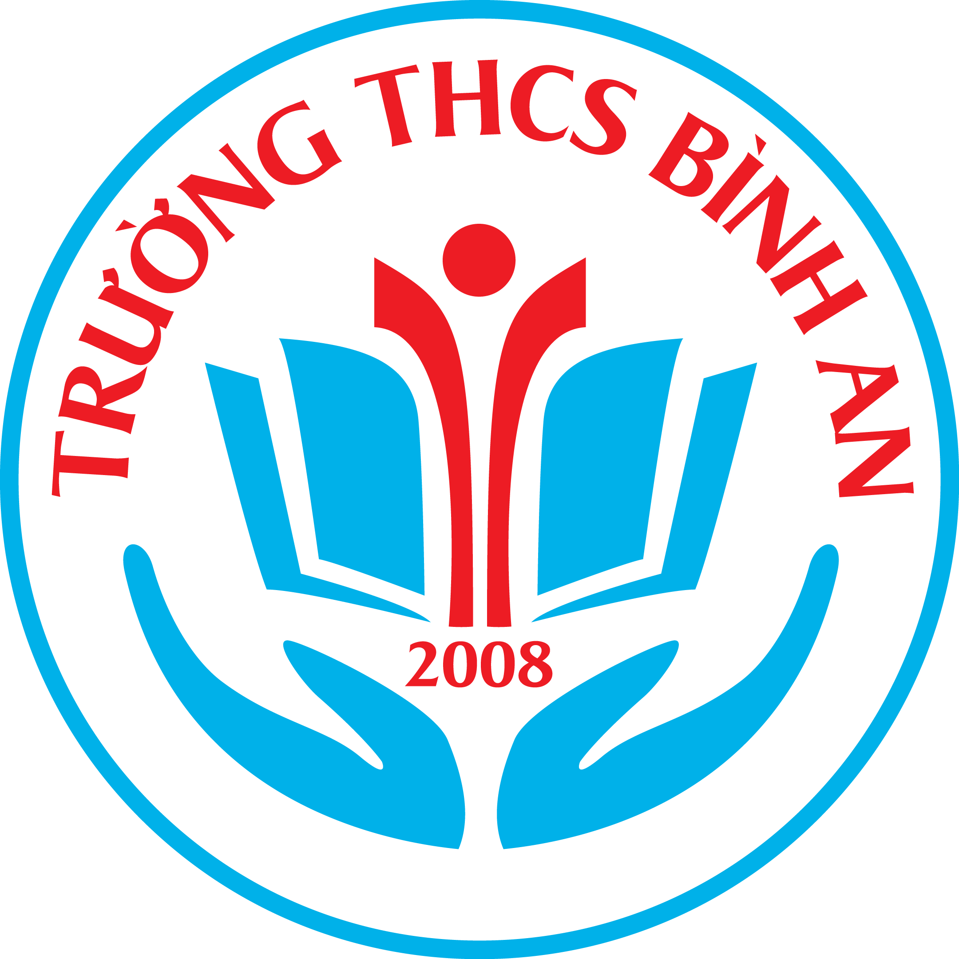 | CỘNG HÒA XÃ HỘI CHỦ NGHĨA VIỆT NAM  Độc lập - Tự do - Hạnh phúc  LỊCH CÔNG TÁC TUẦN 4  Từ ngày 16/9/2019 đến ngày 22/9/2019

NGÀY | SÁNG | CHIỀU
Thứ Hai  (16/9) | 6g45: Chào cờ đầu tuần (BGH-GVCN- HS)  7g15: Lễ trao học bổng “Đồng hành cùng HS đến trường” (TPT- BTĐ chuẩn bị chương trình)  8g-8g45: Khảo sát chất lượng môn Anh văn K7,8,9  8g: Tổng hợp ý kiến các khỏan thu về PGD (Cô Linh) | Tổ trưởng triển khai và hướng dẫn xây dựng kế hoạch BDTX tổ và cá nhân
Thứ Ba  (17/9) | 11g: Nộp bảng đánh giá hiệu quả công việc quý 3/2019 (Toàn trường)  8g: Dự họp triển khai tái chế vỏ hộp sữa tại hội trường C lầu 4 UBNDQ( PHT- BTĐ- TPT)  - 8g00: Họp chuyên môn Lịch Sử đầu năm học 2019-2020 (THCS Giồng Ông Tố - GV Sử)  - 8g00: Họp chuyên môn Địa lý đầu năm học 2019-2020 (THCS Nguyễn Văn Trỗi –GV Địa lý) | - 14g00: Họp Giáo viên chuyên trách Giáo dục (TTGDNN – GDTX – Thầy Điệp, C. Diệp)
Thứ Tư  (18/9) | 6g30: Tiết học trải nghiệm tại Nhà máy sữa yakutl (HS K9- T. Nhật, T. Khanh, C. Thủy, C. V. Hà, C. Thảo)  7g00: Hội thi nghi thức đội cấp trường (T Huy- K6,7,8- GVBM có giờ dạy- GVCN)  - 7g45: Dự thao giảng môn Lý đầu năm học 2019-2020 (THCS An Phú – GV Lý)  - 8g00: Họp chuyên môn Hóa đầu năm học 2019-2020 (THCS Lương Định Của – GV Hóa) | 15g00: Họp HĐND Quận tại HT 200 chỗ (HT)
Thứ Năm (19/9) | 6g30: Tiết học trải nghiệm tại Khu công nghệ cao Q9- (HS K8- C. Thanh Phương, T. Thái, C. Thảo Phương, T.Huy, C. Nhung)  11g: Họp đánh giá hiệu quả công việc quý 3/2019 tại phòng truyền thống (Liên tịch) | - 14g00: Họp Giáo viên chuyên trách Giáo dục (TTGDNN – GDTX – C. Diệp)
Thứ Sáu  (20/9) | - 8g00: Họp chuyên môn tiếng Anh đầu năm học 2019-2020 (THCS Lương Định Của – GV tiếng Anh)
Thứ Bảy
(21/9)
Chủ Nhật
(22/9)
Ghi chú:
- Lịch công tác thay cho thư mời.
- Trong tuần nếu có những công tác phát sinh nhà trường sẽ bổ sung bằng chữ màu đỏ

